Metody optymalizacji — laboratorium
Temat: Minimalizacja funkcji Rosenbrocka z ograniczeniami. Metody Lagrange’a, fmincon i funkcji kary.
Wariant: b)
Punkt startowy: 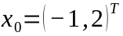
Osoby wykonujące: ………………………………………………..

1. Sformułowanie problemu
Minimalizowana jest funkcja Rosenbrocka:
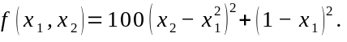
Uwzględniono ograniczenie równościowe i nierównościowe:
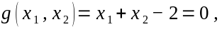
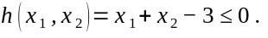
Wyznaczono minimum warunkowe trzema metodami: analitycznie, metodą fmincon oraz zewnętrznej kwadratowej funkcji kary.

2. Rozwiązanie analityczne — mnożniki Lagrange’a
Zapisano funkcję Lagrange’a:
Zastosowano warunki stacjonarności oraz KKT:
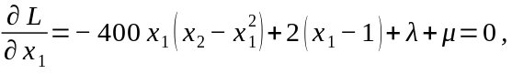
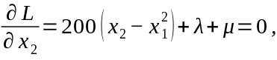
Z ograniczenia 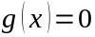 otrzymano 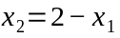. Wówczas 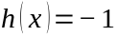, więc ograniczenie nierównościowe jest nieaktywne i 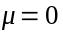.
Dokonano podstawienia 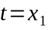:
Wyznaczono pochodne do obliczenia i klasyfikacji punktów stacjonarnych:
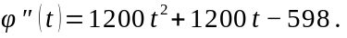
Równanie 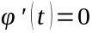 daje trzy punkty stacjonarne na prostej ograniczenia.
 |  | 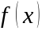 | Typ punktu
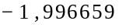 | 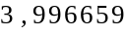 | 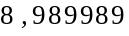 | minimum lokalne
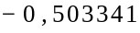 | 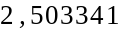 | 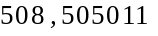 | maksimum lokalne
 |  |  | minimum globalne
Wartość mnożnika równościowego obliczano z warunku gradientu:
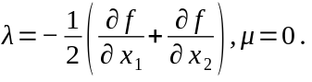
Przyjęto rozwiązanie globalne 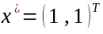 przy 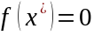.

3. Rozwiązanie numeryczne — fmincon
Zdefiniowano funkcję celu oraz liniowe ograniczenia w zapisie macierzowym:
Do fmincon wprowadzono , , , 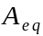, 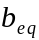 i punkt początkowy . Użyto algorytmu SQP. Dodatkowo uruchomiono obliczenia z punktu 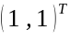 w celu kontroli wpływu punktu początkowego.
Przykładowe wyniki obliczeń numerycznych (referencyjne, przed uruchomieniem MATLAB-a):
Punkt startowy | Otrzymany punkt | Wartość
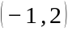 | 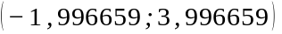
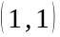
Funkcja fmincon wyznacza rozwiązanie lokalne; wynik zależy między innymi od przyjętego punktu startowego.

4. Rozwiązanie numeryczne — funkcja kary
Zastosowano zewnętrzną karę kwadratową. Dla równości karana jest jej reszta, a dla nierówności tylko dodatnie naruszenie:
Przy wspólnej wadze 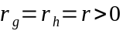:
Dla każdej wartości minimalizowano 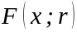 za pomocą fminunc, zaczynając od i wykorzystując poprzedni wynik jako start kolejnego przebiegu.
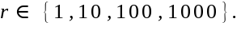
Naruszenia ograniczeń wyznaczono ze wzorów:
W tabeli w Excelu umieszczono zarówno oryginalną wartość funkcji , jak i wartość funkcji z karą , uzyskany punkt, naruszenia ograniczeń oraz informacje o zakończeniu optymalizacji.

5. Wizualizacja i zestawienie wyników
Przygotowano zestaw sześciu wykresów:
- Poziomice funkcji celu oraz obie proste ograniczeń, z oznaczeniem minimum analitycznego, lokalnego, wyniku fmincon i punktu startowego.
- Powierzchnie funkcji z karą dla 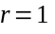, 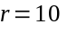, 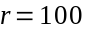 i 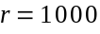, z zaznaczonymi rozwiązaniami.
- Wpływ parametru kary na resztę 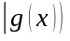 w skali logarytmicznej.
W arkuszu Podsumowanie porównano rozwiązanie analityczne, obydwa przebiegi fmincon oraz ostatnią iterację metody kary. Arkusz Punkty_KKT zawiera punkty stacjonarne i ich klasyfikację, a Funkcja_kary zestawia parametry i wyniki kolejnych przebiegów.

6. Wnioski
- Ograniczenie równościowe wyznacza prostą 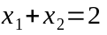, na której ograniczenie nierównościowe jest nieaktywne.
- Rozwiązanie globalne wynosi , gdzie funkcja Rosenbrocka przyjmuje wartość .
- Przy starcie metody lokalne mogą zbiegać do minimum lokalnego w okolicy 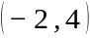; nie świadczy to o niepoprawności obliczeń.
- Wraz ze wzrostem parametru kary poprawia się spełnienie ograniczenia równościowego, ale nie gwarantuje to uzyskania minimum globalnego.
- Metodę funkcji kary należy oceniać równocześnie na podstawie wartości oryginalnej funkcji oraz naruszeń ograniczeń.
Podstawa opracowania: MO_Lab_6_2024.pdf, MO_Lab_6_POMOC.pdf, materiały dotyczące funkcji kary i KKT. Dane liczbowe w przygotowanym Excelu przed uruchomieniem skryptu stanowią wyniki referencyjne obliczone numerycznie; po uruchomieniu programu należy korzystać z wyników MATLAB-a.
Oświadczenie dotyczące wykorzystania narzędzi AI: ………………………………………………………………………………………………………………………………………………………………………

